使用zip上传图片的时候
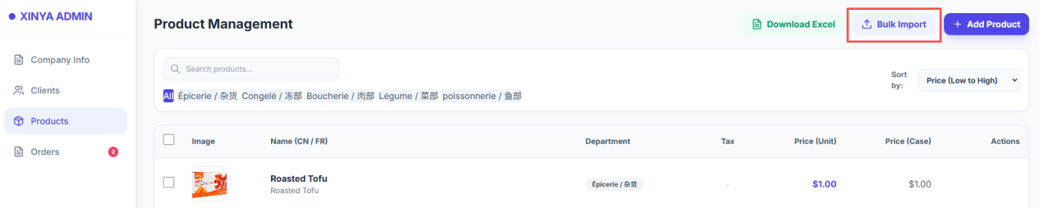

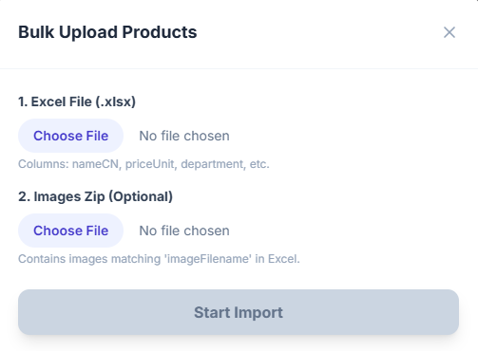 | 法语名称列要和图片命名一致，中文列则是商品显示，订单，发票以及packing slip单上的名称。

